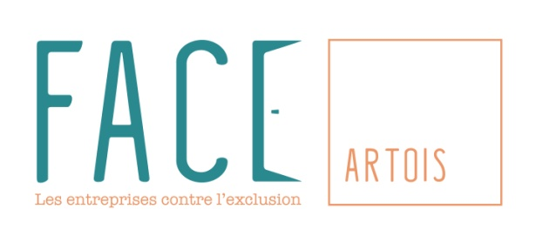

*Appel de cotisation*

*Cotisation 2018*

|  |  |  |  |  |
| --- | --- | --- | --- | --- |
|  |  |  |  |  |

***\*Les versements des entreprises ouvrent droit à une réduction d’impôt de 60% du montant du versement (Loi n° 2003-709 du 1er août 2003 publiée au journal officiel le 2 août 2003).***

**Entreprise : ………………………………………………………………………………………………………………………………………………….**

**Nom du dirigeant : ………………………………………………………………………………………………………………………………………**

**Nom du responsable des Ressources Humaines : …………………………………………………………………………………………..**

**Adresse de l’entreprise : ……………………………………………………………………………………………………………………………..**

**…………………………………………………………………………………………………………………………………………………………………..**

**Code postale / Ville : ……………………………………………………….…………………………………………………………………………**

**Mail : ………………………………………………………………………………………Tél : ………………………………………………………….**

***ATTENTION***

**Veuillez joindre à votre bulletin d’adhésion, votre règlement par chèque à l’ordre de la fondation FACE et nous le faire parvenir à l’adresse suivante : FACE Artois-, La Citadelle, 335 allée du Général Girard 62000 Arras**

**Un reçu vous parviendra par retour de courrier.**

**Pour tous renseignements complémentaires, vous pouvez contacter : le 09 67 11 38 17**

***COTISATION ENTREPRISE / AN :***

* **De 0 à 10 salariés : 150 € (coût réel après déduction fiscale* : 60€)**
* **De 11 à 50 salariés : 300 € (coût réel après déduction fiscale* : 120€)**
* **De 51 à 200 salariés : 1 000 à 3 000 € (coût réel après déduction fiscale* : 400€ à 1 200€)**
* **+ de 200 salariés : 3 000 € (coût réel après déduction fiscale* : 1 200€ ou plus)**
* **15€ et plus *membres sympathisants***